Отчёт о лабораторной работе
Лабораторная работа 15
Андрюшин Никита Сергеевич
Содержание

1 Цель работы
Получение навыков по работе с журналами системных событий

2 Выполнение лабораторной работы
На сервере перейдем в каталог конфигурации rsyslog и создадим файл netlog-server.conf для настройки централизованного сбора логов (рис. 1).
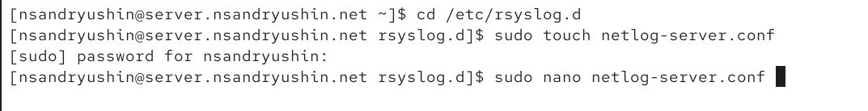
Рис. 1: Создание файла конфигурации на сервере
В открывшемся редакторе внесем настройки для включения модуля imtcp и прослушивания порта 514 по протоколу TCP (рис. 2).
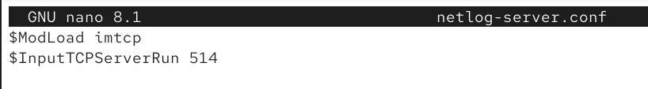
Рис. 2: Редактирование конфигурации rsyslog на сервере
Перезапустим службу rsyslog для применения изменений и начнем проверку прослушиваемых портов с помощью утилиты lsof, отфильтровав вывод по TCP (рис. 3).
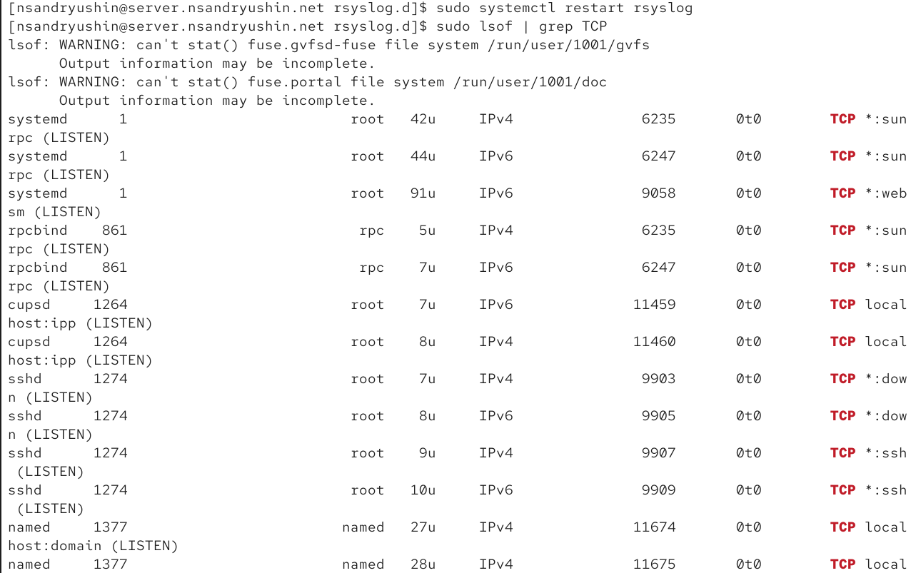
Рис. 3: Перезапуск службы и начало проверки портов
В продолжении вывода команды lsof убедимся, что процессы rsyslogd успешно прослушивают порт 514 на всех интерфейсах (рис. 4).
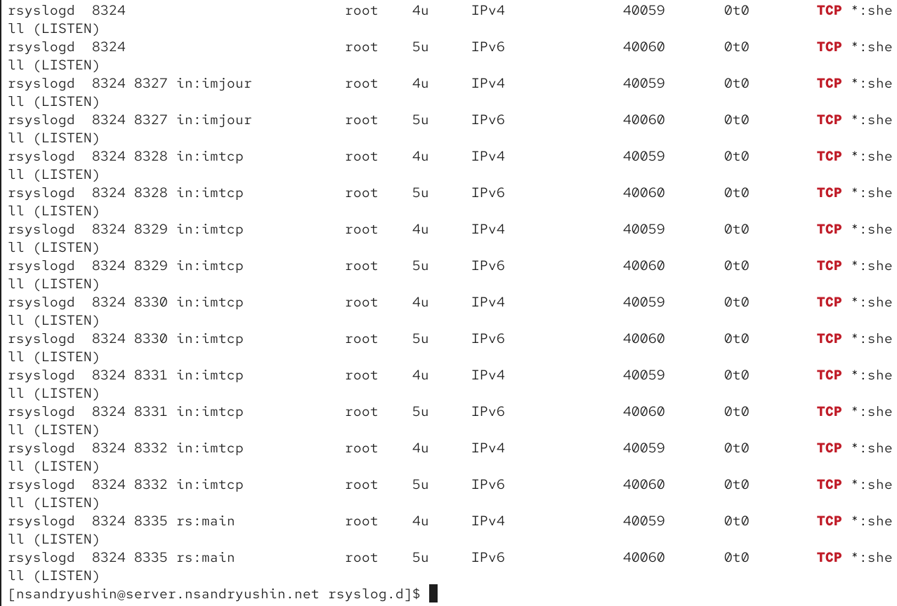
Рис. 4: Подтверждение прослушивания порта 514
Настроим межсетевой экран на сервере, разрешив прием соединений по порту 514/tcp, и сохраним правило как постоянное (рис. 5).
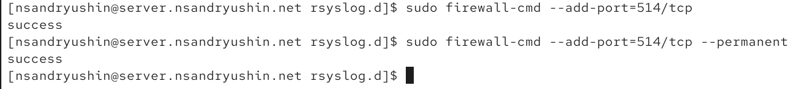
Рис. 5: Настройка firewall на сервере
Перейдем на клиентскую машину. В каталоге /etc/rsyslog.d создадим файл конфигурации netlog-client.conf (рис. 6).
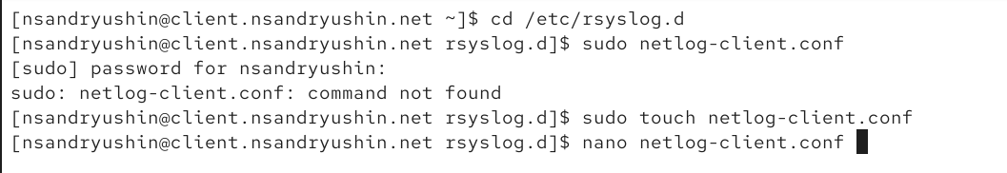
Рис. 6: Создание файла конфигурации на клиенте
В файле конфигурации пропишем правило отправки всех журналов (.) на сервер по адресу server.nsandryushin.net через порт 514 по протоколу TCP (рис. 7).
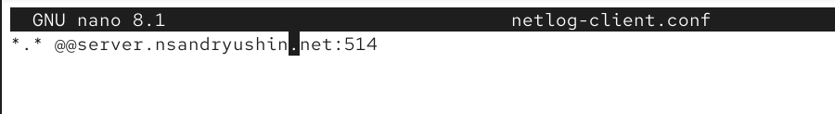
Рис. 7: Редактирование конфигурации rsyslog на клиенте
Вернемся на сервер и запустим отслеживание файла /var/log/messages в реальном времени, чтобы убедиться в поступлении логов (рис. 8).
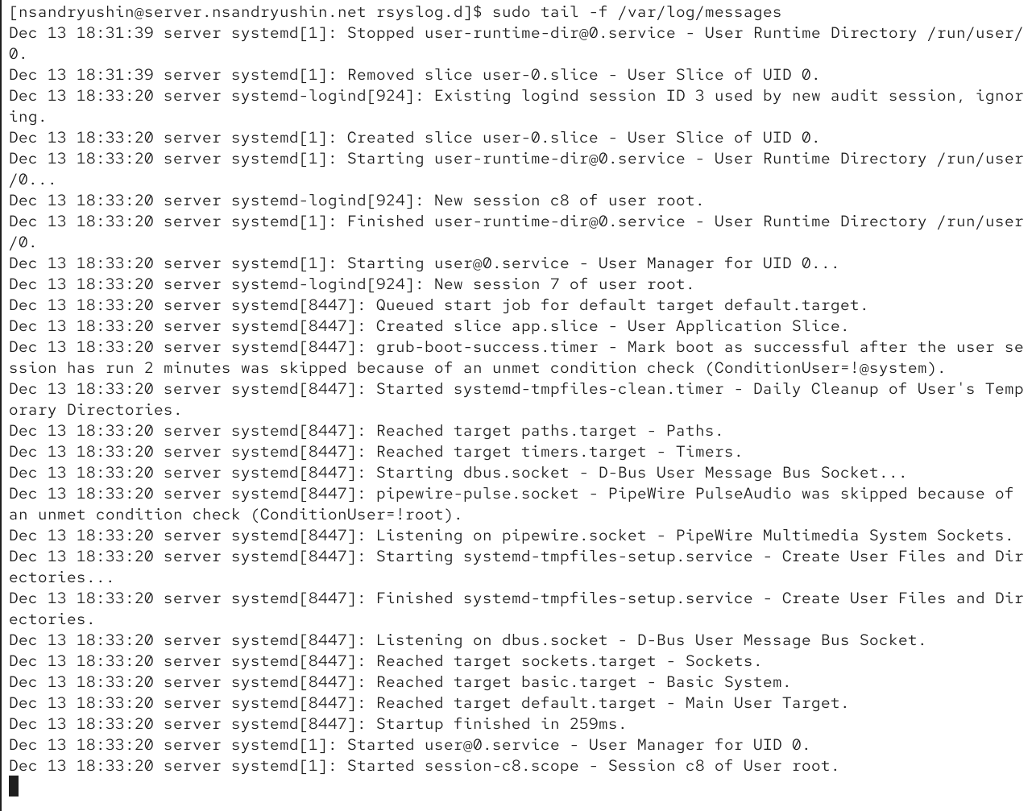
Рис. 8: Просмотр логов на сервере через tail
Запустим графическую утилиту мониторинга системы. В открывшемся окне gnome-system-monitor просмотрим список активных процессов и потребляемые ими ресурсы (рис. 9).
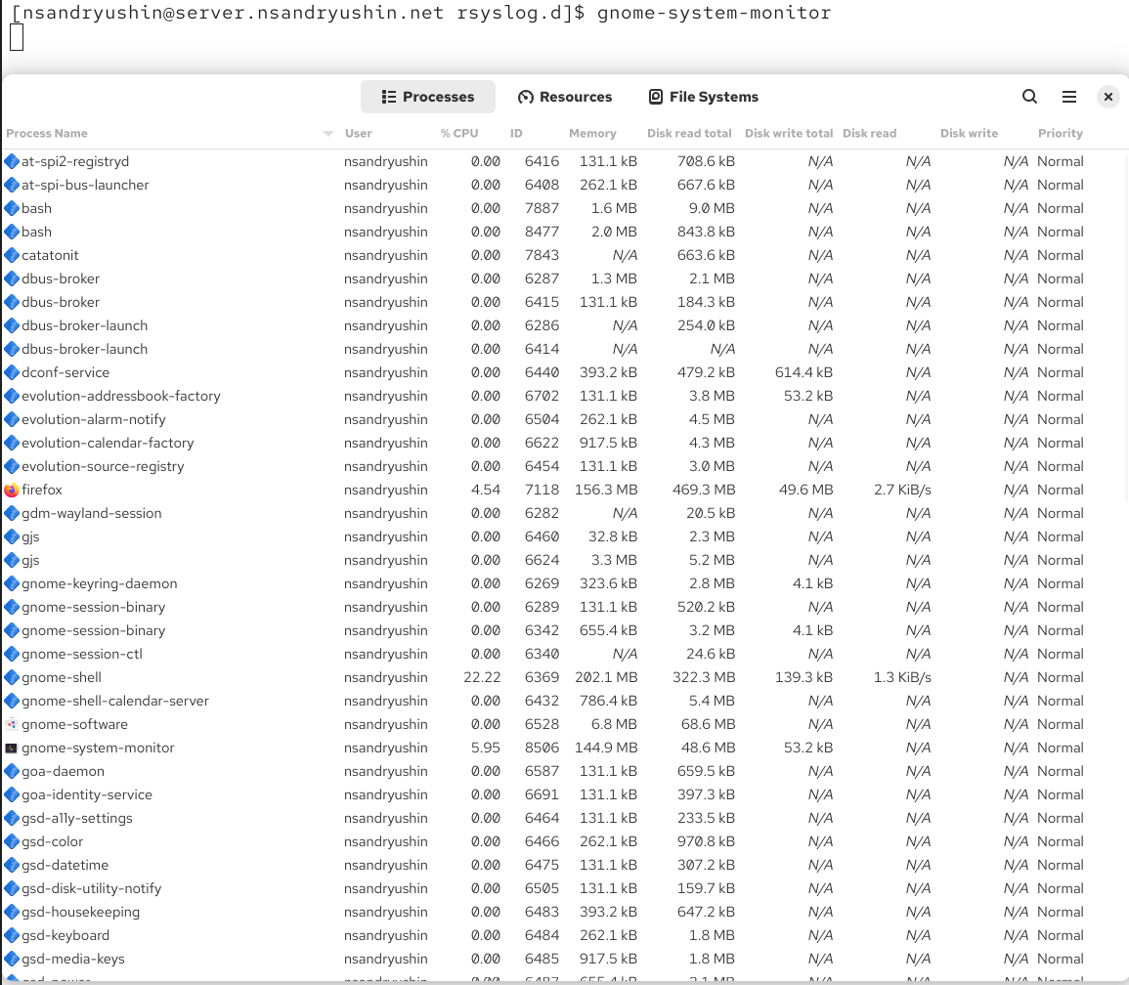
Рис. 9: Интерфейс Gnome System Monitor
Установим продвинутый просмотрщик логов lnav на сервере, скопировав исполняемый файл в системную директорию /usr/bin (рис. 10).
Рис. 10: Ручная установка lnav на сервере
Запустим lnav на сервере и просмотрим журналы в удобном структурированном виде с подсветкой синтаксиса (рис. 11).
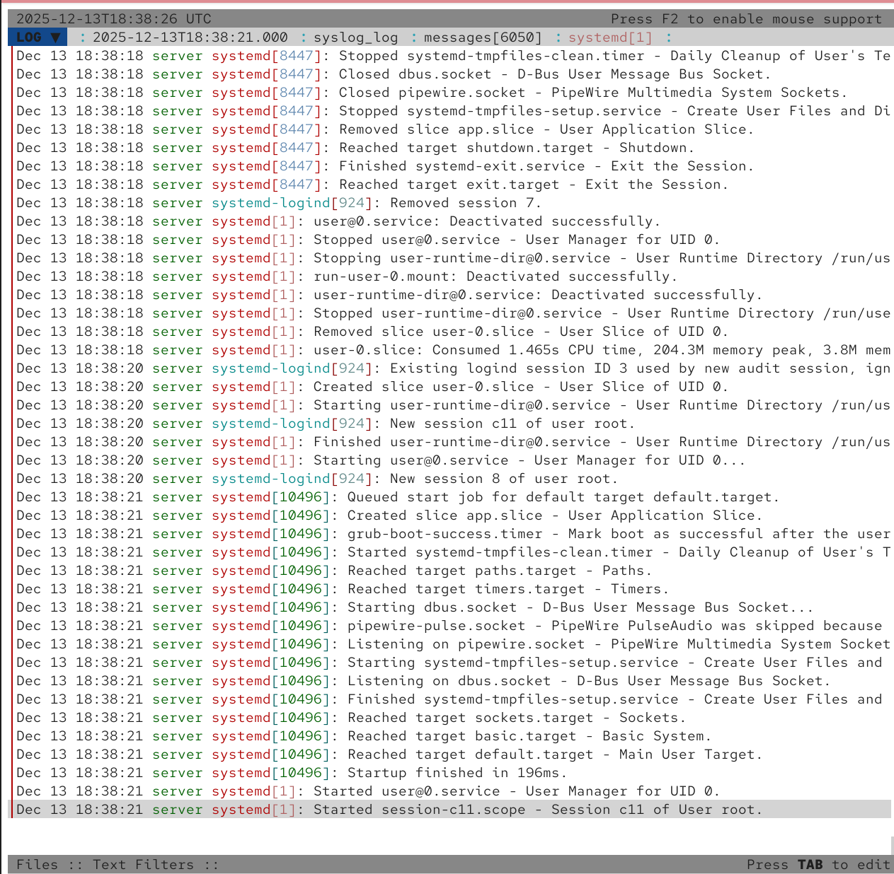
Рис. 11: Просмотр логов через lnav на сервере
Аналогичным образом скопируем утилиту lnav на клиентскую машину и запустим её (рис. 12).
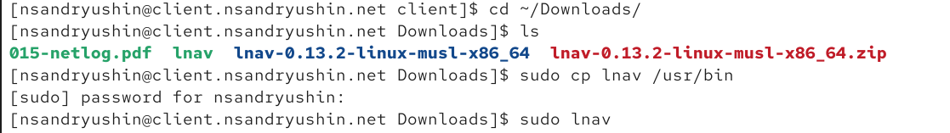
Рис. 12: Установка и запуск lnav на клиенте
Убедимся, что на клиенте интерфейс lnav также корректно отображает системные журналы (рис. 13).
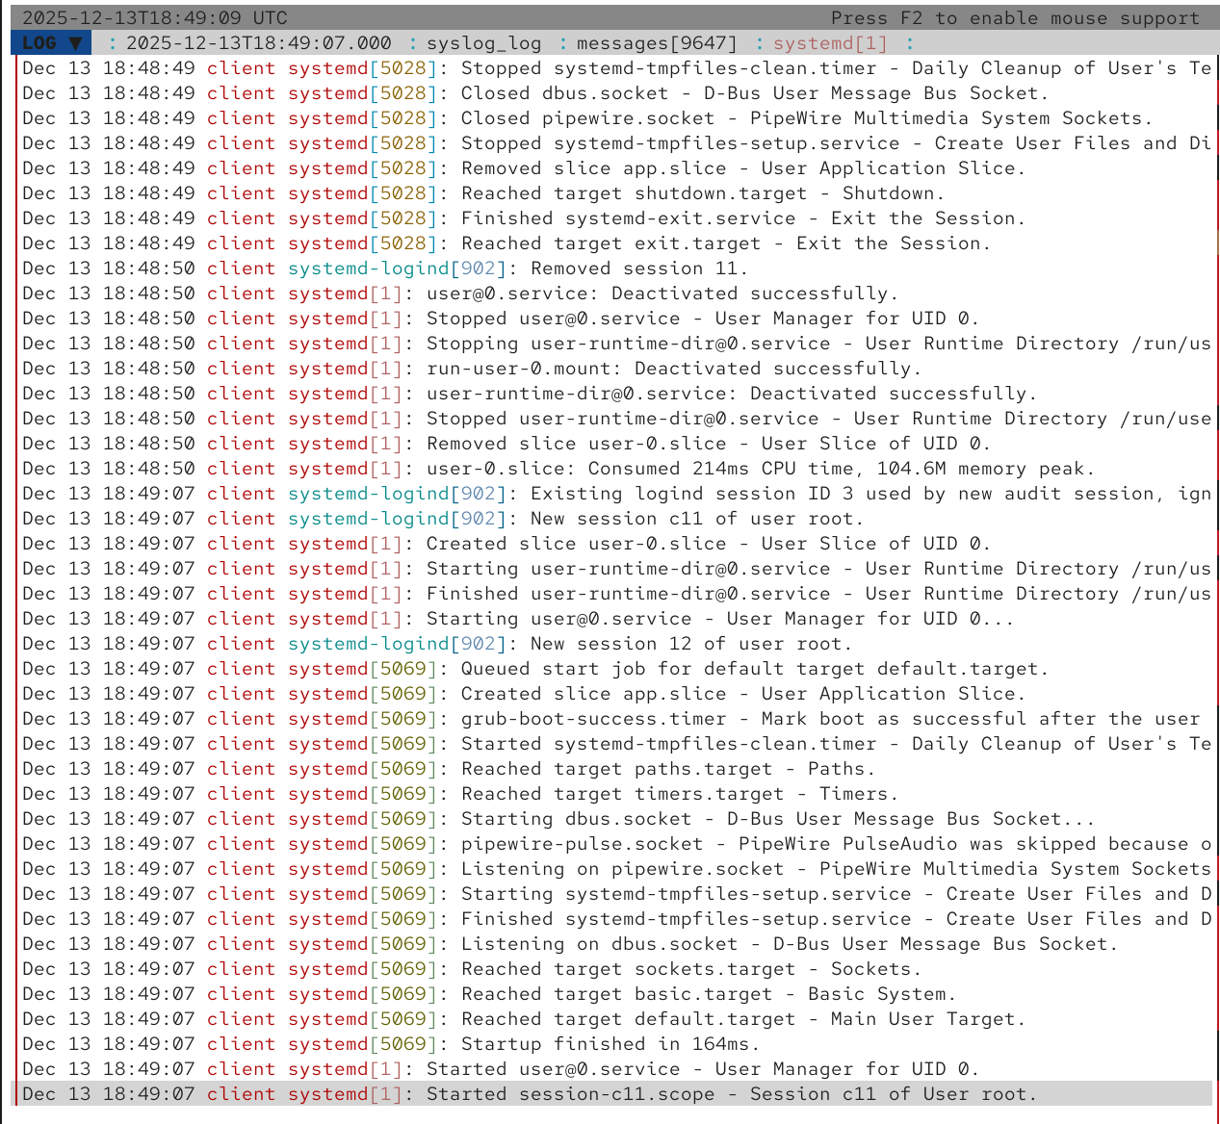
Рис. 13: Просмотр логов через lnav на клиенте
Приступим к автоматизации настроек. На сервере в каталоге /vagrant/provision создадим структуру папок для хранения конфигов и скопируем туда текущий файл настроек. Также создадим скрипт netlog.sh (рис. 14).
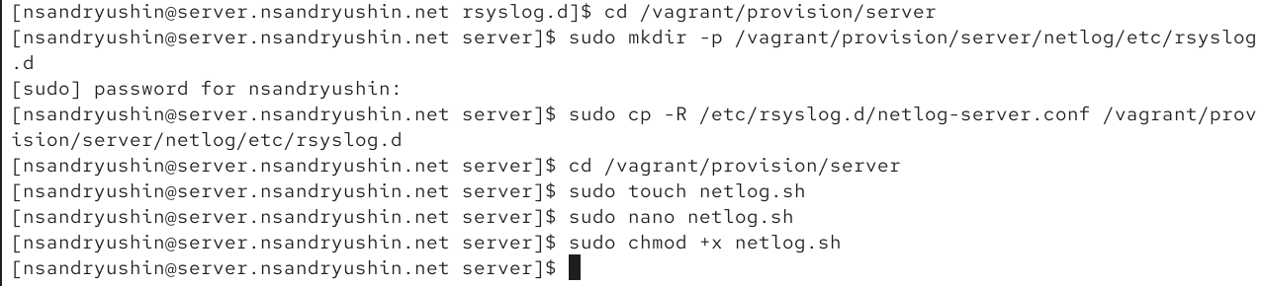
Рис. 14: Подготовка файлов для автоматизации сервера
Напишем скрипт netlog.sh, который будет копировать конфигурационные файлы, восстанавливать контекст безопасности SELinux, настраивать фаервол и перезапускать службу rsyslog (рис. 15).
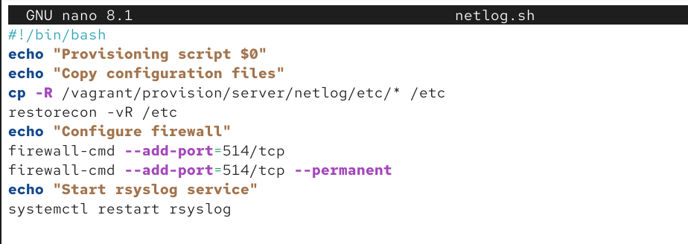
Рис. 15: Скрипт provisioning для сервера
На клиенте выполним аналогичные действия: создадим структуру каталогов в /vagrant/provision, скопируем конфиг клиента и создадим установочный скрипт (рис. 16).
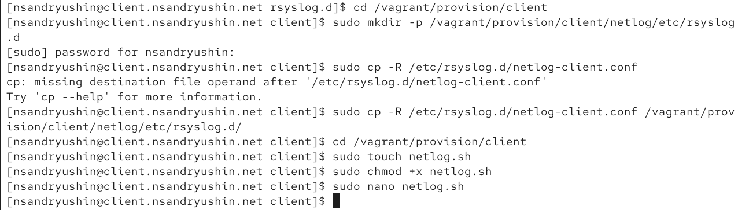
Рис. 16: Подготовка файлов для автоматизации клиента
В скрипте netlog.sh для клиента пропишем установку пакета lnav, копирование конфигурации rsyslog, восстановление контекста SELinux и перезапуск службы (рис. 17).
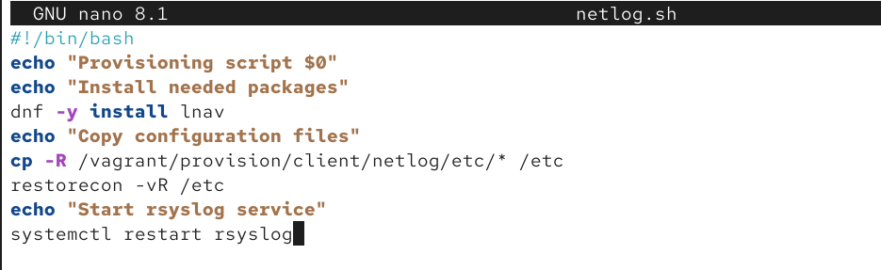
Рис. 17: Скрипт provisioning для клиента
Наконец, откроем Vagrantfile и добавим в конфигурации сервера и клиента блоки vm.provision типа shell, указывающие на созданные нами скрипты netlog.sh (рис. 18).
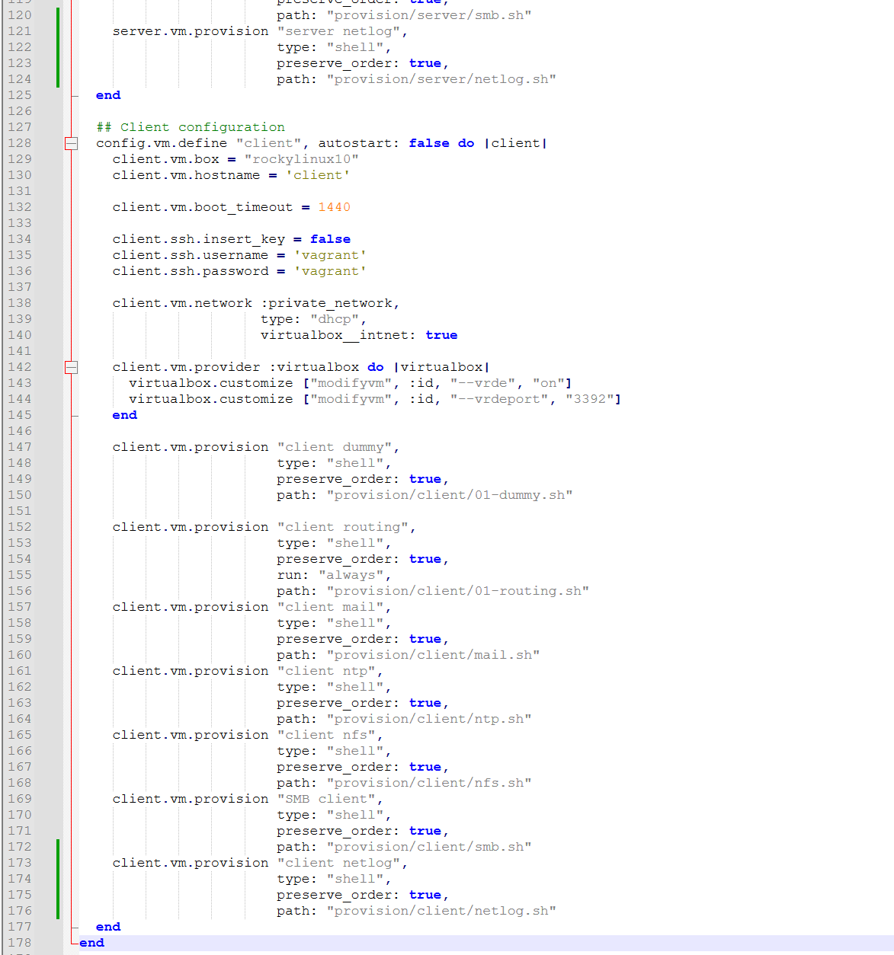
Рис. 18: Настройка Vagrantfile

3 Выводы
В результате выполнения лабораторной работы были получены навыки использования журналов системных событий

